Министерство образования Республики Беларусь

Учреждение образования

БЕЛОРУССКИЙ ГОСУДАРСТВЕННЫЙ УНИВЕРСИТЕТ

ИНФОРМАТИКИ И РАДИОЭЛЕКТРОНИКИ

Факультет компьютерных систем и сетей

Кафедра электронных вычислительных машин

Отчёт по лабораторной работе №4-5

Тема: «Реализация SQL-запросов на простую выборку данных с группированием результатов»

Вариант №7

Выполнил:

студент группы 150502 Былинский Н. С.

Проверила:

Игнатович А.О.

Минск 2024

1. **Постановка задачи**

В ходе выполнения лабораторной работы необходимо реализовать схему базы данных по ранее построенной реляционной схеме данных.

1. **Выполнение**

Выполнение оператора UNION предоставлено на рисунке 2.1

SELECT full_name FROM public.patient

UNION ALL SELECT full_name FROM public.doctor

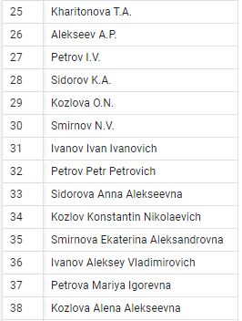

Рисунок 2.1-UNION

Выполнение оператора INTERSECT представлено на рисунке 2.2

SELECT full_name FROM public.patient

INTERSECT SELECT full_name FROM public.doctor

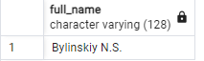

Рисунок2.2-INTERSECT

Выполнение оператора EXCEPT представлено на рисунке 2.3

SELECT full_name FROM public.patient

EXCEPT SELECT full_name FROM public.doctor

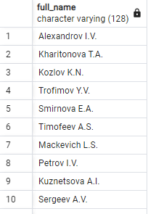

Рисунок 2.3 - EXCEPT

Выполнение оператора SUM представлено на рисунке 2.4

Таблица до операции представлена ниже

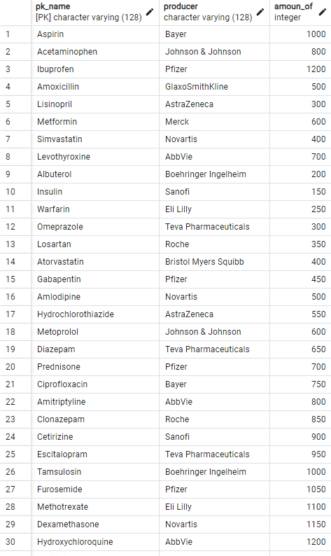

SELECT SUM(amoun_of) FROM medicaments

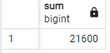

Рисунок 2.4 – SUM

Выполнение оператора AVG представлено на рисунке 2.5

Таблица до операции представлена ниже



SELECT AVG(amoun_of) AS avg_of_medicaments FROM medicaments

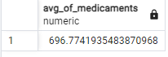

Рисунок 2.5 – AVG

Выполнение оператора COUNT представлено на рисунке 2.6

Таблица до операции представлена ниже



SELECT COUNT(*) FROM medicaments



Рисунок 2.6 – COUNT

Выполнение оператора MAX представлено на рисунке 2.7

Таблица до операции представлена ниже



SELECT MAX(amoun_of) max_amount_of FROM medicaments

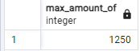

Рисунок 2.7 – MAX

Выполнение операции MEDIAN представлено на рисунке 2.8

Таблица до операции представлена ниже



SELECT PERCENTILE_CONT(0.5) WITHIN GROUP(ORDER BY amoun_of) FROM public.medicaments

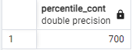

Рисунок 2.8 – MEDIUM

Выполнение оператора MIN представлено на рисунке 2.9

Таблица до операции представлена ниже



SELECT MIN(amoun_of) FROM medicaments

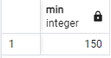

Рисунок 2.9 – MIN

Выполнение оператора IN() представлено на рисунке 2.10

SELECT * FROM public.doctor

WHERE experience IN('4 years')

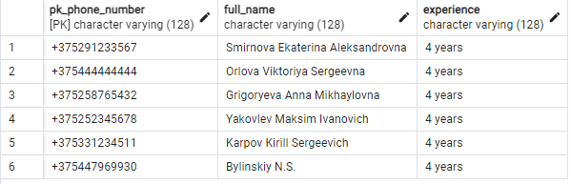

Рисунок 2.10 – IN()

Выполнение оператора EXISTS представлено на рисунке 2.11

SELECT * FROM public.doctor

WHERE EXISTS(SELECT * FROM public.patient WHERE patient.full_name=doctor.full_name)

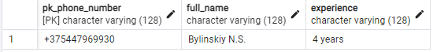

Рисунок 2.11 – EXISTS

Выполнение оператора AS представлено на рисунке 2.12 и на рисунке 2.13

SELECT AVG(amoun_of) AS avg_of_medicaments FROM medicaments



Рисунок 2.12 – AS

SELECT pk_name AS name_medicaments

FROM public.medicaments

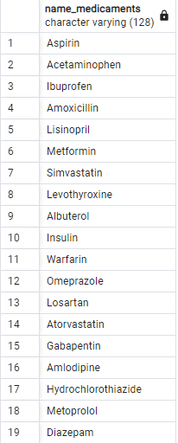

Рисунок 2.13 – AS

Выполнение оператора WITH представлено на рисунке 2.14 и на рисунке 2.15

WITH cte AS (

SELECT producer, amoun_of

FROM public.medicaments

)

SELECT *

FROM cte

WHERE amoun_of> 700;

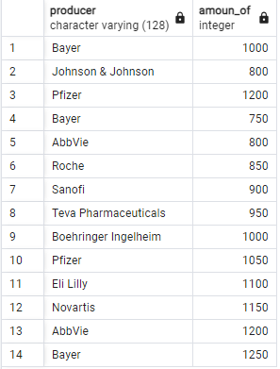  
 Рисунок 2.14 – WITH

WITH cte AS (

SELECT full_name, experience

FROM public.doctor

)

SELECT *

FROM cte

WHERE experience = '5 years';

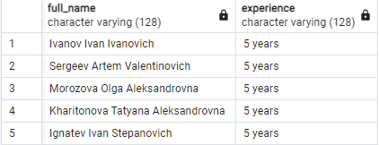

Рисунок 2.15 – WITH

Выполнение оператора LIKE представлено на рисунке 2.16 и на рисунке 2.17

SELECT full_name FROM public.patient

WHERE full_name LIKE 'Bylinskiy%'

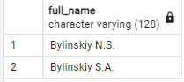

Рисунок 2.16 – LIKE

SELECT pk_job_title FROM job_title

WHERE pk_job_title LIKE 'P%'

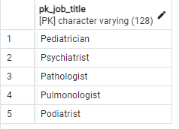

Рисунок 2.17 – LIKE

Выполнение оператора ORDER_BY представлено на рисунке 2.18 и на рисунке 2.19

SELECT * FROM job_title

ORDER BY employee_rate

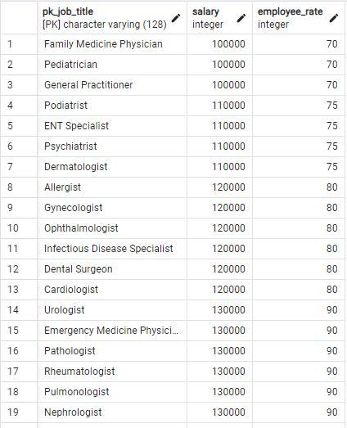

Рисунок 2.18 – ORDER BY

SELECT * FROM job_title

ORDER BY employee_rate DESC

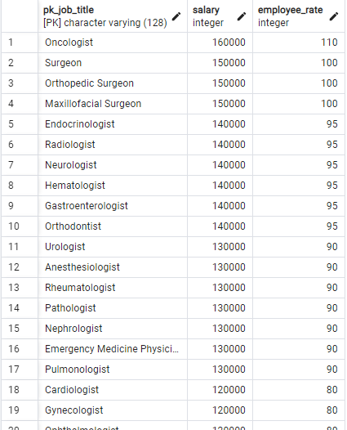

Рисунок 2.19 – OREDER BY

Выполнение оператора CROSS JOIN представлено на рисунке 2.20

SELECT * FROM public.patient

CROSS JOIN public.doctor

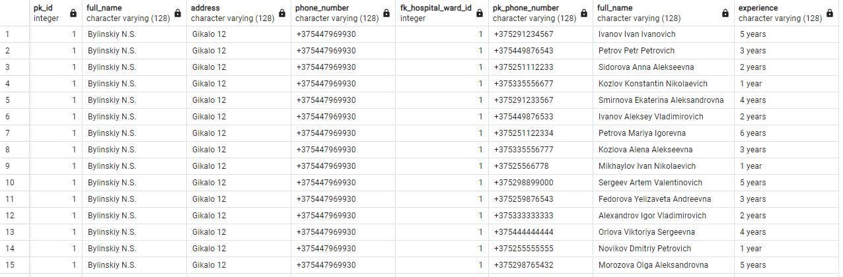

Рисунок 2.20 – CROSS JOIN

Выполнение оператора INNER JOIN представлено на рисунке 2.21

SELECT * FROM public.patient

INNER JOIN public.doctor ON patient.full_name = doctor.full_name

Рисунок 2.21- INNER JOIN

Выполнение оператора LEFT OUTER JOIN представлено на рисунке 2.22

SELECT * FROM public.patient

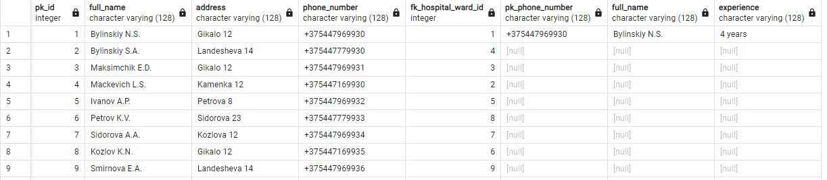LEFT OUTER JOIN public.doctor ON patient.full_name = doctor.full_name

Рисунок 2.21 – LEFT OUTER JOIN

Выполнение оператора RIGHT OUTER JOIN представлено на рисунке 2.23

SELECT * FROM public.patient

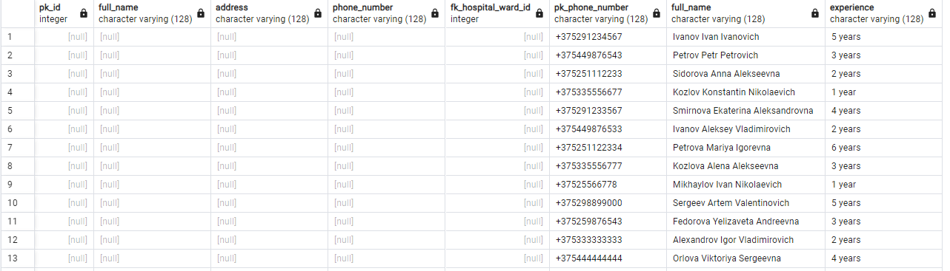RIGHT OUTER JOIN public.doctor ON patient.full_name = doctor.full_name

Рисунок 2.23 – RIGHT OUTER JOIN

Выполнение оператора FULL OUTER JOIN представлено на рисиунке 2.24

SELECT * FROM public.patient

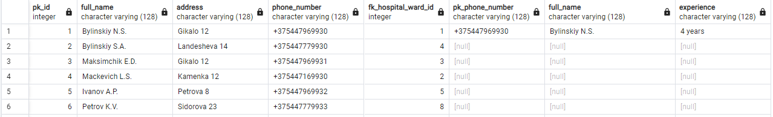FULL OUTER JOIN public.doctor ON patient.full_name = doctor.full_name

Рисунок 2.24 – FULL OUTER JOIN

Выполнение оператора DISTINCT представлено на рисунке 2.25

SELECT DISTINCT experience

FROM public.doctor

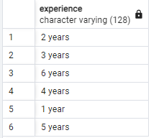

Рисунок 2.25 - DISTINCT

Выполнение оператора UNIQUE представлено на рисунке 2.26

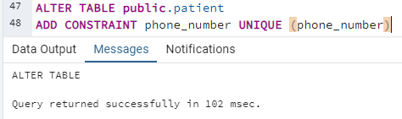

Рисунок 2.26 – UNIQUE

Выполнение оператора ALL представлено на рисунке 2.27

SELECT * FROM public.patient

WHERE full_name < ALL (SELECT full_name FROM public.doctor);



Рисунок 2.27 – ALL

Выполнение оператора NULL и NOT NULL представлено на рисунке 2.28 и на рисунке 2.29

SELECT *

FROM public.patient

WHERE full_name IS NOT NULL;

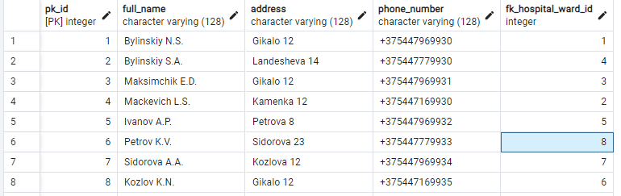

Рисунок 2.28 – NOT NULL

SELECT *

FROM public.patient

WHERE full_name IS NULL;

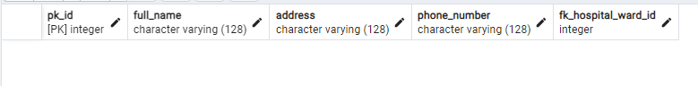

Рисунок 2.29 – NULL

Выполнение оператора LIKE представлено на рисунке 2.30

SELECT *

FROM public.doctor

WHERE experience LIKE '4%';

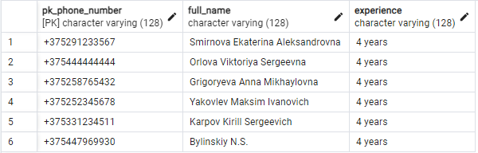

Рисунок 2.30 – LIKE